AgroMonitor/Thị trường Cà phê
Tin NGÀY 17.10.2013

CÔNG TY CỔ PHẦN PHÂN TÍCH VÀ DỰ BÁO THỊ TRƯỜNG VIỆT NAM
Địa chỉ: P1604, Toà nhà 101 Láng Hạ, Q. Đống Đa, Hà Nội
Tel: +84 4 66741395/Fax: +84 4 62730190 | Website: www.agromonitor.vn

Chuyên gia Phân tích
Nguyễn Thị Lan Hương/Phạm Văn Hanh
Điện thoại: 0968.255.152
Email: pvhanh.agromonitor@gmail.com

Thị trường thế giới
+ Trên sàn Liffe tại London, chốt phiên giao dịch đêm qua (16/10), giá cà phê Robusta có phiên giảm thứ 2 liên tiếp với mức giảm khá. Cụ thể, giá Robusta giao tháng 11 giảm 24 USD/tấn, tương đương 1,43% xuống mức 1.655 USD/tấn; giá giao tháng 01/2014 giảm 23 USD/tấn, tương đương 1,38% xuống mức 1.648 USD/tấn; các kỳ hạn khác giá giảm trên 1,5%.
Diễn biến giá cà phê Robusta trên thị trường London và cà phê Arabica trên thị trường New York, USD/tấn
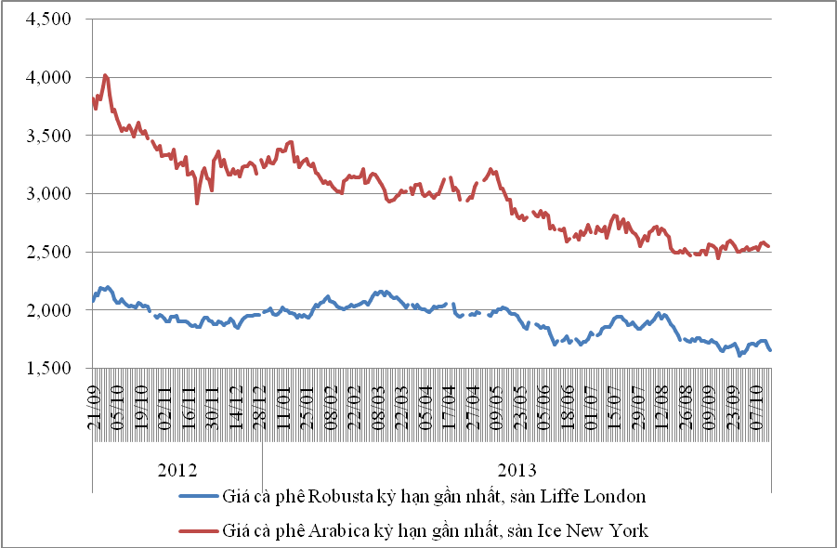
*Nguồn: AgroMomitor tổng hợp
+ Trên sàn ICE tại New York, giá cà phê Arabica cũng có phiên giảm giá thứ 2 liên tiếp. Cụ thể, kỳ hạn giao tháng 12 giảm 0,52% xuống mức 115,58 cent/lb (tương đương 2.554 USD/tấn); kỳ hạn giao tháng 3 cũng giảm 0,54% xuống mức 118,95 cent/lb (tương đương 2.622 USD/tấn); giá các kỳ hạn khác giảm trên 0,5%.
Mặc dù Thượng viện Mỹ thông qua thỏa thuận ngân sách và nâng trần nợ và các kho dự trữ cà phê theo dõi bởi sàn Liffe cũng đã giảm nhưng giá cà phê Robusta thế giới vẫn tiếp tục đi xuống. Giá Robusta giảm do lo ngại nguồn cung tăng mạnh trong thời gian. Ngoài ra, việc kỳ hạn giao gần tháng 11 sắp kết thúc cũng thúc đẩy các nhà đầu tư mua hàng hóa nhiều hơn.
Diễn biến giá cà phê Robusta trên thị trường London, USD/tấn
Kỳ hạn/Ngày | 16/10 | 15/10 | 14/10 | 11/10 | 10/10
Tháng 11/2013 | 1655 | 1679 | 1734 | 1733 | 1736
Tháng 1/2014 | 1648 | 1671 | 1721 | 1716 | 1723
Diến biến giá cà phê Arabica trên thị trường New York, cent/lb
Kỳ hạn/Ngày | 16/10 | 15/10 | 14/10 | 11/10 | 10/10
Tháng 12/2013 | 115,85 | 116,45 | 117,0 | 116,7 | 114,4
Tháng 3/2014 | 118,95 | 119,6 | 120,1 | 119,85 | 117,55
+ Tại thị trường châu Âu, ngày 15/10, giá cà phê Arabica dịu nhẹ của Colombia và cà phê Arabica của Brazil lần lượt giảm 0,29 cent/lb và 0,21 cent/lb so với ngày 14/10 xuống mức giá tương ứng 141,50 cent/lb và 115,07 cent/lb. Tương tự, giá Robusta giảm 2,42 cent/lb xuống mức 84,38 cent/lb.
Diến biến giá cà phê trên thị trường châu Âu, cent/lb
Chủng loại/Ngày | 15/10 | 14/10 | 11/10 | 10/10 | 09/10
Arabica dịu nhẹ của Colombia | 141,50 | 141,79 | 141,85 | 140,62 | 140,43
Arabica của Brazil | 115,07 | 115,28 | 115,35 | 114,07 | 113,87
Robusta | 84,38 | 86,80 | 87,04 | 86,80 | 86,16
*Nguồn: AgroMomitor tổng hợp theo ICO
+ Tại thị trường Mỹ, ngày 15/10, giá cà phê Arabica dịu nhẹ của Colombia và Arabica của Brazil cùng giảm 0,5 cent/lb so với ngày 14/10 xuống mức giá tương ứng 133,50 cent/lb và 107,50 cent/lb. Tương tự, giá cà phê Robusta giảm 2,25 cent/lb xuống mức giá 91,75 cent/lb so với ngày 14/10.
Diến biến giá cà phê trên thị trường Mỹ, cent/lb
Chủng loại/Ngày | 15/10 | 14/10 | 11/10 | 10/10 | 09/10
Arabica dịu nhẹ của Colombia | 133,50 | 134,00 | 133,75 | 131,50 | 133,25
Arabica của Brazil | 107,50 | 108,00 | 105,75 | 103,50 | 104,25
Robusta | 91,75 | 94,00 | 93,75 | 94,25 | 93,05
*Nguồn: AgroMomitor tổng hợp theo ICO
+ Theo số liệu mới nhất của ICE, tính đến ngày 16/10 tồn kho thuần cà phê Arabica tại các cảng của Mỹ và một số nước Châu Âu duy trì ở mức 2.752.284 bao (60 kg/bao), tương đương 165.137 tấn, không đổi so với ngày 15/10.
Tồn kho cà phê Arabica thuộc sàn Ice New York tại một số cảng đến ngày 16/10/2013, bao (1bao = 60kg)
Xuất xứ/Cảng | Antwerp (Bỉ) | Barcelona (Tây Ban Nha) | Hamburg/Bremen (Đức) | Houston (Mỹ) | Miami (Mỹ) | New Orleans | New York | Tổng
Brazil | 0 | 0 | 0 | 0 | 0 | 284 | 0 | 284
Burundi | 74.964 | 0 | 91.801 | 0 | 0 | 0 | 1.707 | 168.472
Colombia | 5 | 0 | 0 | 0 | 0 | 0 | 5.523 | 5.528
Costa Rica | 2.200 | 0 | 0 | 0 | 0 | 0 | 1.025 | 3.225
El Salvador | 30.792 | 0 | 5.025 | 0 | 250 | 250 | 11.345 | 47.662
Guatemala | 56.420 | 0 | 2.330 | 775 | 0 | 0 | 8.933 | 68.458
Honduras | 534.549 | 550 | 43.433 | 48.605 | 30.984 | 4.982 | 125.847 | 788.950
India | 69.630 | 0 | 38.689 | 0 | 0 | 0 | 1.600 | 109.919
Mexico | 358.631 | 0 | 11.017 | 129.136 | 0 | 1.750 | 161.649 | 662.183
Nicaragua | 168.749 | 0 | 500 | 0 | 0 | 0 | 4.745 | 173.994
Peru | 387.553 | 0 | 95.207 | 18.300 | 0 | 50 | 86.282 | 587.392
Rwanda | 59.518 | 0 | 20.296 | 0 | 0 | 0 | 300 | 80.114
Tanzania | 1.457 | 0 | 2.909 | 0 | 0 | 0 | 0 | 4.366
Uganda | 19.217 | 330 | 30.020 | 0 | 0 | 0 | 2.170 | 51.737
Tổng | 1.763.685 | 880 | 341.227 | 196.816 | 31.234 | 7.316 | 411.126 | 2.752.284
*Nguồn: AgroMomitor tổng hợp theo ICE
Thị trường trong nước

+ Giá cà phê quả tươi tại khu vực Tây Nguyên hôm nay (17/10) giảm 100 đồng/kg so với hôm qua xuống mức giá dao động trong khoảng 6.200-6.500 đồng/kg.

+ Sáng nay (17/10), giá cà phê vối nhân xô tại khu vực Tây Nguyên tiếp tục giảm thêm 500-600 đồng/kg so với hôm qua (16/10) xuống mức giá dao động trong khoảng 34.200 – 34.900 đồng/kg. Cụ thể, cà phê vối nhân xô tại Đắk Lắk, Lâm Đồng, Gia Lai và Đắk Nông có mức giá lần lượt 34.700 đồng/kg; 34.200 đồng/kg; 34.900 đồng/kg và 34.700đồng/kg. Giá cà phê nội địa sáng nay giảm do giá cà phê Robusta thế giới trong phiên giao dịch đêm qua (16/10) đã có phiên giảm thứ 2 liên tiếp. Như vậy, kể từ đầu tuần đến nay giá cà vối nhân xô tại Tây Nguyên đã mất 1,7 triệu đồng/tấn, tương đương giảm 4,6%.
+ Giá cà phê xuất khẩu Robusta (R2, 5% đen vỡ) giao tại cảng TP.HCM theo giá FOB ngày 17/10 giảm thêm 24 USD/tấn so với hôm qua (16/10) xuống mức 1.675 USD/tấn, cộng 20 USD so với giá giao tháng 11 trên sàn London.
Tham khảo giá cà phê vối nhân xô tại các thị trường nội địa (VND/Kg) và giá xuất khẩu tại cảng TPHCM (USD/Tấn)
Ngày | 17/10 | 16/10 | 15/10 | 14/10 | 11/10
Giá cà phê XK (FOB) (HCM) | 1.675 | 1.699 | 1.754 | 1.753 | 1.756
Đắk Lăk | 34.700 | 35.200 | 36.400 | 36.400 | 36.500
Lâm Đồng | 34.200 | 34.700 | 35.900 | 35.900 | 36.000
Gia Lai | 34.900 | 35.400 | 36.600 | 36.600 | 36.700
Đắk Nông | 34.700 | 35.300 | 36.500 | 36.400 | 36.500
*Nguồn: CSDL AgroMomitor
+ Giá thu mua cà phê Robusta của các công ty ngày hôm nay (17/10) giảm tiếp 750 đồng/kg so với hôm qua (16/10) xuống mức giá 34.350 đồng/kg.
+ Giá cà phê vối nhân xô loại 2 tại TP.HCM có mức giá 34.950 đồng/kg, giảm 500 đồng/kg so với ngày 16/10.
+ Giá cà phê vối nhân xô ký gửi tại kho hôm nay (17/10) giảm 600 đồng/kg so với hôm qua xuống mức giá 34.300 đồng/kg.
+ Giá chào bán cà phê Robusta thành phẩm xuất khẩu ngày 17/10 tiếp tục giảm thêm 23 USD/tấn so với ngày 16/10. Cụ thể, giá loại R2 (Scr13, 5% BB) – 1.663 USD/tấn, R1 (Scr16, 2% BB) – 1.713 USD/tấn và R1 (Scr18, 2% BB) – 1.743 USD/tấn.
Tham khảo giá chào bán các chủng loại cà phê xuất khẩu, USD/tấn
 |  | R2 (Scr13_5% BB) | R1 (Scr16_2% BB) | R1 (Scr18_2% BB)
16/10 | 1663 |  | 1713 | 1743
16/10 | 1686 |  | 1736 | 1766
15/10 | 1737 |  | 1787 | 1817
14/10 | 1766 |  | 1816 | 1846
11/10 |  | 1773 | 1823 | 1853
*Nguồn: CSDL AgroMomitor
+ Theo số liệu công bố mới nhất của Tổng cục Hải quan, trong tháng 9/2013, Việt Nam đã xuất khẩu 63.553 tấn cà phê, với giá trị 135,8 triệu USD, giảm 9,7% về lượng và giảm 14,11% về trị giá so vứoi cùng kỳ năm ngoái. Lũy kế xuất khẩu cà phê 9 tháng đầu năm 2013 ước đạt 1,03 triệu tấn với trị giá 2,22 tỷ USD, giảm 20,8% về lượng và giảm 20,5% về giá trị so với cùng kỳ năm 2012.
Lượng và kim ngạch xuất khẩu cà phê của Việt Nam theo tháng từ năm 2011-2013
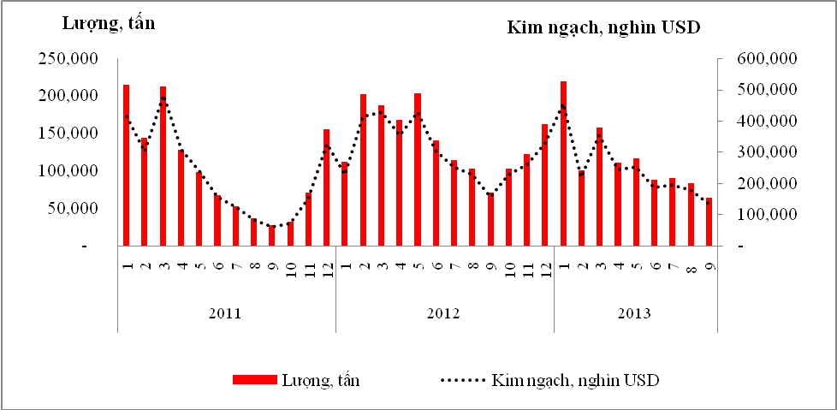
*Nguồn: AgroMonitor tổng hợp số liệu TCHQ
+ Hôm qua (16/10), UBND tỉnh Đắk Lắk đã tổ chức Hội nghị tổng kết niên vụ cà phê 2012/13 và triển khai phương hướng, nhiệm vụ niên vụ và phê 2013/14. Niên vụ cà phê 2012/13, do điều kiện bất lợi về thời tiết nên năng suất và sản lượng đều giảm so với niên vụ trước: năng suất bình quân đạt gần 22 tạ/ha, sản lượng cà phê nhân xô đạt hơn 410 nghìn tấn, giảm 15%. Cả niên vụ, Đắk Lắk chỉ xuất khẩu được hơn 224 nghìn tấn, kim ngạch hơn 460 triệu USD, thấp nhất trong vòng 5 năm qua cả về lượng và kim ngạch. Dự kiến niên vụ 2013/14, sản lượng cà phê Đắc Lắc đạt hơn 430 nghìn tấn, trong đó xuất khẩu khoảng 300 nghìn tấn. http://cafef.vn/nong-thuy-san/xuat-khau-ca-phe-thap-ky-luc-201310161529333409ca52.chn

